A
2017-2018 DERS YILI SİVEREK ANADOLU LİSESİ
MATEMATİK DERSİ 11.SINIF 2.DÖNEM 1. YAZILI SORULARI
ADI SOYADI: |  |  |  | ALDIĞI NOT:
NUMARASI: |  | SINIFI: |  | Sınav süresi bir ders saatidir.
S.1)
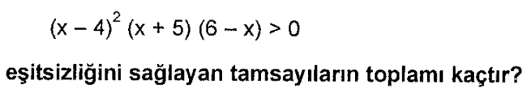
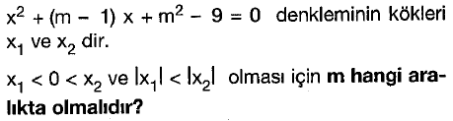
S.2)

S.3)
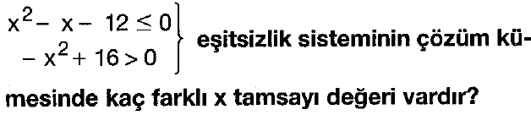

S.4) Aşağıdaki açıların esas ölçülerini bulunuz.
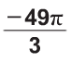
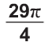
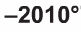
- B) C)

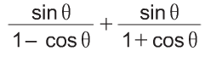
S.5)

ifadesinin en sade halini bulunuz.

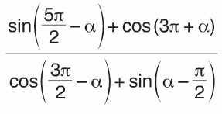
S.6)

ifadesinin en sade halini bulunuz.

S.7)

ifadesini küçükten büyüğe doğru sıralayınız.

S.8)
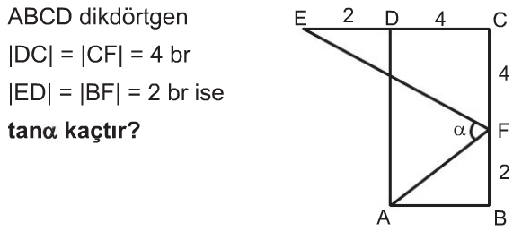

S.9)
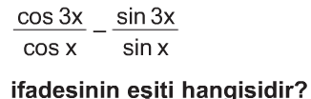

S.10)
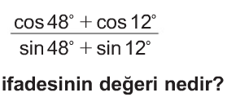

Matematikle ifade edebiliyorsanız bilginiz doyurucudur. ( LORD KELVİN) |  | Her soru 10 puandır. Başarılar dileriz.
MATEMATİK ÖĞRETMENİ  VELİ YEŞİLTAŞ | MATEMATİK ÖĞRETMENİ  HAMİ BOZ |  | MATEMATİK ÖĞRETMENİ  RAMAZAN YILDIRIM

